Подготовительные работы
- Перед укладкой товар необходимо проверить на соответствие цвета, размера, количества, отсутствие дефектов. В случае обнаружения количественных или качественных расхождений необходимо немедленно сообщить об этом продавцу. Производить укладку в данном случае нельзя. Продавец не принимает претензии в случае укладки товара, имеющего выявленные несоответствия по цвету, размеру, количеству и качеству.
- Основание для укладки ламината SPC должно быть жестким, прочным, ровным – допустимый перепад 2мм на 2 метра, также оно должно быть сухим и чистым. Если это цементная или бетонная стяжка, проследите, чтобы она полностью высохла. Остаточная влажность стяжки перед укладкой должна составлять не более 5%.
- При укладке на старое напольное покрытие необходимо заполнить все углубления и трещины, а также швы при укладке на керамическую плитку, специальным ремонтным составом.
- Текстильные покрытия необходимо удалить
- Температура в помещении, где будет производиться укладка, должна быть не ниже 17°С.
- Сначала на основание стелется полиэтиленовая пленка для обеспечения изоляции между стяжкой и напольным покрытием.
- Затем на пленку укладывается подложка. Необходимо использовать подложку толщиной не более 1,5мм.
- Перед укладкой необходимо выдержать SPC ламинат в помещении при температуре от 17°С до 28°С в тёплое время года в течение суток, а зимой — в течение двух суток. Упаковки нужно оставить в горизонтальном положении.
- Панели SPC Damy Floor в коллекции London делятся на правые и левые (side A и Side B)
При покупке данной коллекции отгружается 50% панелей
При покупке данной коллекции отгружается 50% панелей A и 50% панелей B
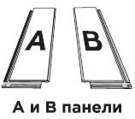
Укладка
Перед укладкой следует провести осмотр напольного покрытия на наличие повреждений и дефектов, а также на соответствие цвета и количества.

1. Необходимо выбрать стену, откуда начнется укладка. Начинайте с левого угла. Расположите панель А длинной стороной к левой стене под углом 45 градусов. Расстояние между левой стеной и панелью должно быть меньше, чем длина одной панели.
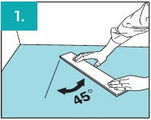
2. Возьмите панель В и подсоедините ее длинной стороной к углу короткой стороны панели А как показано на рисунке. Прижмите панель В к полу до конца,чтобы закрепить. Убедитесь, что панели соединены ровно, и пазы на двух панелях (внешняя сторона угла) образуют непрерывную линию.
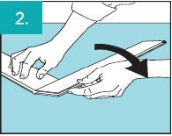
3. Следующая панель - А. Подсоедините ее длинной стороной к углу короткой стороны предыдущей панели В и прижмите к полу для закрепления. Продолжайте соединять панели таким образом, сколько поместится вдоль стены, с которой вы начали укладку.
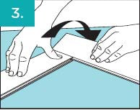
4. Расположите первую получившуюся линию панелей вдоль стены, с которой вы начали укладку. Расстояние до боковых стен с двух сторон должно меньше, чем длина одной панели. Если это не так, то добавьте еще одну панель справа.
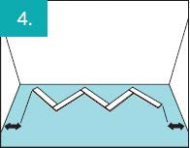
5. Отмерьте и нарежьте завершающие панели по размеру. Завершите первый ряд с помощью полученных панелей. Убедитесь, что вы оставили зазор не менее 0,8 см от стен.
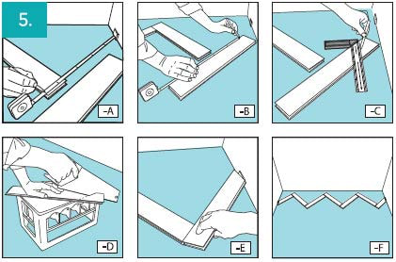
6. Второй ряд начните укладывать с панели А. Расположите новую панель напротив предыдущей, как показано на рисунке, и прижмите к полу, чтобы закрепить.
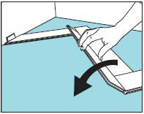
7. Продолжайте укладку слева направо и установите таким образом все панели А во втором ряду. Завершите второй ряд, используя нарезанную по размеру завершающую панель (см. пункт 5).
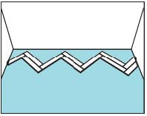
8. Продолжите работу в обратном порядке, справа налево и установите все панели В во втором ряду. Завершите второй ряд, используя нарезанную по размеру завершающую панель (см. пункт 5).
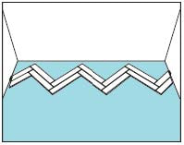
9. Уложите подобным образом 4 полные линии укладки
10. Подготовка начальных линий укладки. Измерьте, отметьте и разрежьте собранные четыре ряда параллельно передней стене так, как это показано на рисунке.
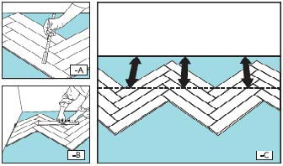
11. Пронумеруйте каждую панель. Это позволит вам сохранить порядок панелей пр дальнейшей сборке. Разберите панели и разрежьте их по линии, отмеченной в предыдущем пункте.
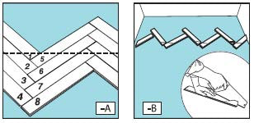
12. Соедините отрезанные начальные панели так, чтобы получились треугольники. Установите их вдоль стены, от которой начнете укладку, друг за другом. Начните установку с левого угла.
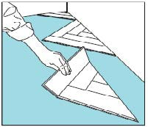
13. Соедините треугольники между собой путем добавления нескольких дополнительных линий панелей. Каждую линию начинайте укладывать слева направо панелями А, заканчивайте нарезанными панелями (см.пункт 5), затем установите в линию все панели В. Завершите левой конечной панелью, отрезанной по размеру.(см. пункт 5)
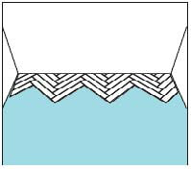
14. Установите распорные клинья между собранным полом и стеной, чтобы оставить зазор в 0,8 см.
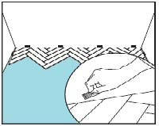
15. Продолжайте сборку. Начинайте каждую последующую линию путем установки панелей А слева направо, затем укладывайте панели В справа налево.
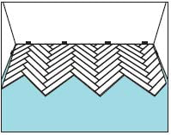
16. Отмерьте и отрежьте панели для последней линии по размеру.
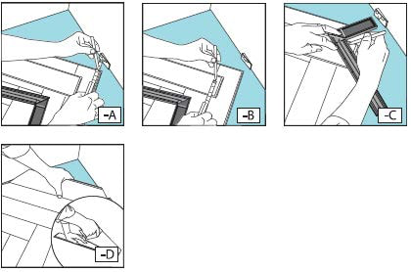
17. Уберите распорные клинья и установите плинтус.
